CIÊNCIAS 1º ANO

EQUIPE DE CIÊNCIAS 1º AO 5º ANO

HABILIDADES:

CG.EF01CI03.s)

Discutir as razões pelas quais os hábitos de higiene do corpo (lavar as mãos antes de comer, escovar os dentes, limpar os olhos, o nariz e as orelhas, etc.) são necessários para a manutenção da saúde.

CG.EF01CI04.s)

Comparar características físicas entre os colegas, reconhecendo a diversidade e a importância da valorização, do acolhimento e do respeito às diferenças.

QUESTÃO 01

HIGIENE DO CORPO

A HIGIENE É MUITO IMPORTANTE PARA QUE POSSAMOS MANTER A SAÚDE DO NOSSO CORPO.

OBSERVE AS IMAGENS E MARQUE COM UM (X) A ATITUDE CERTA OU ERRADA.

|  |  |
| --- | --- |
| A)    Fonte:https://br.freepik.com/vetores-premium/garoto-jogando-lixo-na-lixeira_5783060.htm.  ( ) CERTO  ( ) ERRADO | B)  Fonte: https://br.freepik.com/vetores-premium/nao-jogue-lixo-no-chao-certo-e-errado.  ( ) CERTO  ( ) ERRADO |
| C)    Fonte:https://noticias.r7.com/internacional/fotos/retrato-da-pobreza-criancas-arriscam-a-vida-em-rios-poluidos-em-busca-de-material-reciclavel-nas-filipinas-11072  ( ) CERTO  ( ) ERRADO | D)  Fonte: <https://br.freepik.com/vetores-gratis/criancas-lavando->as-maos-na-escola_10289171.html.  ( ) CERTO  ( ) ERRADO |

QUESTÃO 02

ESCREVA O NOME DA AÇÃO QUE REPRESENTA A HIGIENIZAÇÃO APÓS AS ATIVIDADES.

________________________________________________________________________________________________________________________________________________________

QUESTÃO 03

COMPLETE AS FRASES COM AS PALAVRAS DO QUADRO.

|  |  |
| --- | --- |
| DENTES | UNHAS |
| HIGIENE | IMPORTANTE |
| MÃOS | CORRETAMENTE |

A) A___________ É UM HÁBITO MUITO _________________________.

B) PARA ISSO, É PRECISO LAVAR AS ___________, CORTAR AS __________, ESCOVAR OS ____________ E ALIMENTAR-SE ____________________.

QUESTÃO 04

OBSERVE A IMAGEM E RESPONDA O QUE SE PEDE:

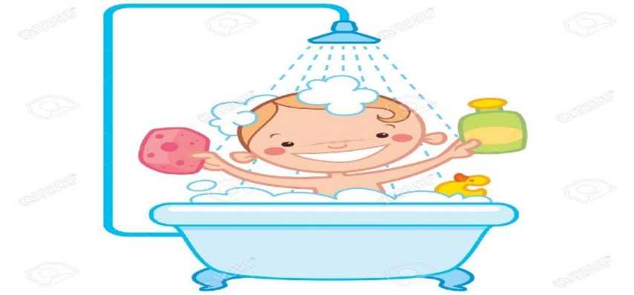

Fonte:https://es.123rf.com/photo_22555202_garoto-de-beb%C3%AA-feliz-dos-desenhos-animados-tomando-banho-em-uma-banheira-segurando-um-frasco-de-xampu-.html.

A) QUAIS OS PRODUTOS DE HIGIENE QUE SÃO OBSERVADOS NA IMAGEM?

________________________________________________________________________________________________________________________________________________________

B) QUAL HÁBITO DE HIGIENE O MENINO ESTÁ REALIZANDO?

________________________________________________________________________________________________________________________________________________________

QUESTÃO 05

É IMPORTANTE CONHECER OS HÁBITOS DE HIGIENE PARA A MANUTENÇÃO DA SAÚDE E DA VIDA. LEIA O TEXTO ABAIXO:

|  |
| --- |
| HIGIENE DO CORPO |
| PARA MANTER A SAÚDE DO NOSSO CORPO, PRECISAMOS TER ALGUNS CUIDADOS. UM DELES É APRESENTAR BONS HÁBITOS DE HIGIENE, JÁ QUE A FALTA DELES FACILITA A ENTRADA DE CERTOS MICROORGANISMOS QUE CAUSAM DOENÇAS. |

LISTE HÁBITOS DE HIGIENE QUE VOCÊ REALIZA.

1._________________________________________________________________________2._________________________________________________________________________3._________________________________________________________________________4._________________________________________________________________________5._________________________________________________________________________

QUESTÃO 06

OS HÁBITOS DE HIGIENE SÃO FUNDAMENTAIS PARA A SAÚDE FÍSICA, MENTAL E SOCIAL.

ASSINALE AS ALTERNATIVAS QUE SE RELACIONAM COM OS HÁBITOS DE HIGIENE PESSOAL.

1. ( ) TOMAR BANHO DIARIAMENTE.
2. ( ) COMER ALIMENTOS SAUDÁVEIS.
3. ( ) ESCOVAR OS DENTES.
4. ( ) CORTAR AS UNHAS.
5. ( ) DORMIR, NO MÍNIMO, 8 HORAS POR DIA.

QUESTÃO 07

CONVERSE COM UM ADULTO DE SUA FAMÍLIA E PERGUNTE POR QUE É IMPORTANTE TER HÁBITOS DE HIGIENE DO CORPO. LOGO APÓS, ESCREVA A IMPORTÃNCIA DE TER ESSES HÁBITOS.

________________________________________________________________________________________________________________________________________________________________________________________________________________________________________________________________________________________________________________

QUESTÃO 08

FAÇA DOIS DESENHOS REPRESENTANDO BONS E MAUS HÁBITOS DE HIGIENE.

|  |  |
| --- | --- |
| BONS HÁBITOS | MAUS HÁBITOS |
|  |  |

QUESTÃO 09

PARA MANTER A SAÚDE DO CORPO, É PRECISO CONHECER OS CINCO SENTIDOS.

OS **ÓRGÃOS DOS SENTIDOS SÃO RESPONSÁVEIS POR NOSSA PERCEPÇÃO**DO AMBIENTE EM QUE ESTAMOS. OS SENTIDOS EXISTENTES E OS ÓRGÃOS RELACIONADOS SÃO:

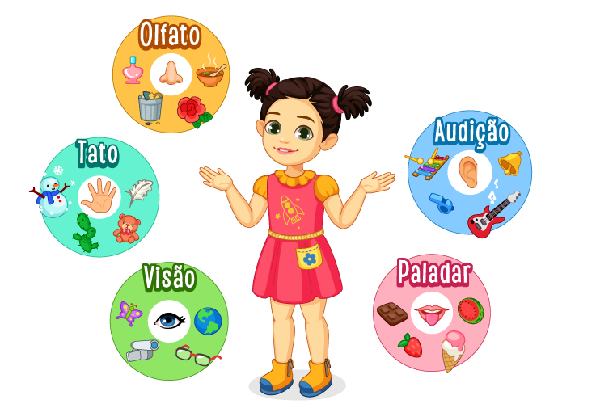

Fonte:https://escolakids.uol.com.br/ciencias/orgaos-dos-sentidos.htm

RELACIONE AS AÇÕES DOS SENTIDOS AO NOME DOS ÓRGÃOS:

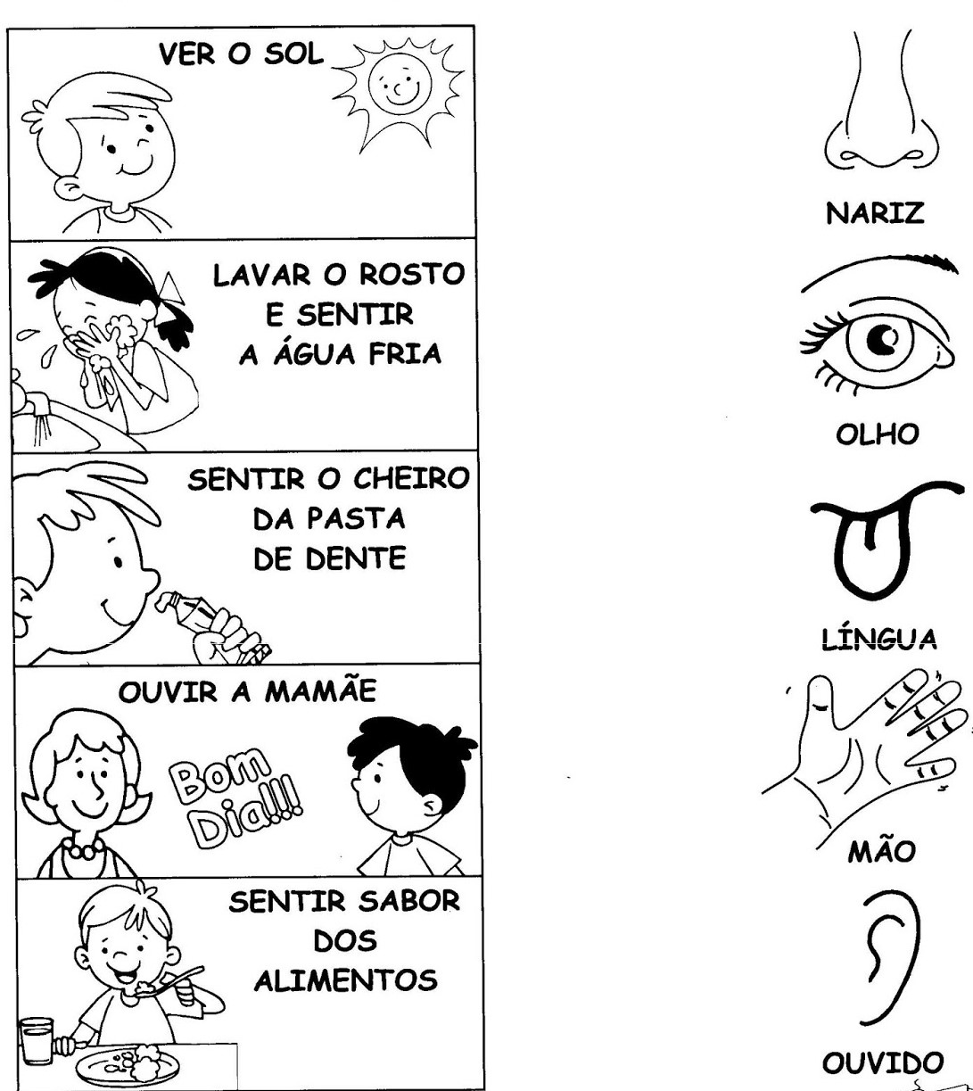

Fonte: <https://www2.bauru.sp.gov.br/arquivos/arquivos_site/sec_educacao/atividades_pedagogica_distancia/1;Infantil/21;EMEII%20Giselle%20Marie%20Savi%20de%20Seixas%20Pinto/13;PROF.%C2%AA%20VANESSA/Infantil%20V%20A%20-%20Profa.%20Vanessa%20-%20(08%20%C3%A0%2012%20de%20Mar%C3%A7o).pdf>.

QUESTÃO 10

PARA FAZER A NOSSA HIGIENE PESSOAL, PRECISAMOS USAR ALGUNS OBJETOS. PINTE AQUELES QUE UTILIZAMOS PARA REALIZAR A NOSSA HIGIENE.

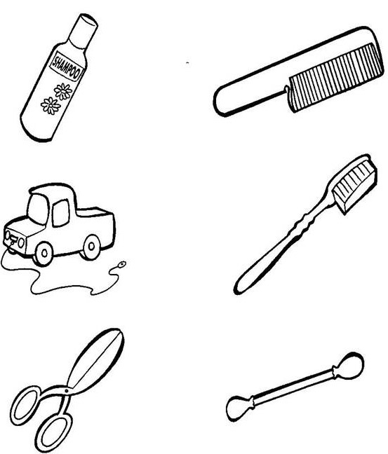

Disponível em: <https://pedagogiaaopedaletra.com/projeto-higiene-e-saude/>.

QUESTÃO 11

LEIA A TIRINHA ABAIXO:

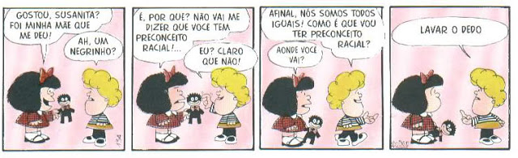

Fonte:http://www.emdialogo.uff.br/node/4354

MARQUE COM UM (X) OS MOMENTOS QUE SUSANITA TEVE UMA ATITUDE RACISTA?

1. ( ) QUANDO ELA DISSE QUE SOMOS TODOS IGUAIS.
2. ( ) QUANDO PERCEBEU QUE MAFALDA TINHA GANHADO UM BONECO NEGRINHO.
3. ( ) QUANDO SAIU PARA LAVAR O DEDO POR TOCAR NO BONECO NEGRO.
4. ( ) QUANDO ELA VIU A MALFADA CHEGANDO.

QUESTÃO 12

A IMAGEM ABAIXO REPRESENTA OS DIFERENTES TIPOS DE ETNIA NO BRASIL.



Fonte:https://novaescola.org.br/conteudo/1545/diversidade-etnico-racial-por-um-ensino-de-varias-cores

.

1. ESCREVA 3 ETNIAS QUE VIVEM E INFLUENCIAM NA CULTURA E ECONOMIA DE CAMPO GRANDE.

3._________________________________________________________________________

2._________________________________________________________________________

1._________________________________________________________________________

B - ESCREVA, NO QUADRO ABAIXO, AS DIFERENÇAS E SEMELHANÇAS QUE VOCÊ OBSERVOU EM CADA UM DOS POVOS QUE VOCÊ LISTOU.

|  |  |  |  |
| --- | --- | --- | --- |
| NOME | | DIFERENÇAS | SEMELHANÇAS |
| 01 |  |  |  |
| 02 |  |  |  |
| 03 |  |  |  |

QUESTÃO 13

VOCÊ SABIA QUE A ACESSIBILIDADE É LEI?

POR ISSO, VAMOS SABER MAIS A RESPEITO DOS NOSSOS DIREITOS!

|  |
| --- |
| INCISO I DO ARTIGO 8 DO DECRETO Nº 5.296 DE 02 DE DEZEMBRO DE 2004  [DECRETO Nº 5.296 DE 02 DE DEZEMBRO DE 2004](https://www.jusbrasil.com.br/legislacao/97181/Decreto-n-5.296-de-02-de-Dezembro-de-2004#art-8_inc-I)  REGULAMENTA AS LEIS NOS 10.048, DE 8 DE NOVEMBRO DE 2000, QUE DÁ PRIORIDADE DE ATENDIMENTO ÀS PESSOAS QUE ESPECIFICA, E 10.098, DE 19 DE DEZEMBRO DE 2000, QUE ESTABELECE NORMAS GERAIS E CRITÉRIOS BÁSICOS PARA A PROMOÇÃO DA ACESSIBILIDADE DAS PESSOAS PORTADORAS DE DEFICIÊNCIA OU COM MOBILIDADE REDUZIDA, E DÁ OUTRAS PROVIDÊNCIAS.  ART. 8O PARA OS FINS DE ACESSIBILIDADE, CONSIDERA-SE:  I - ACESSIBILIDADE: CONDIÇÃO PARA UTILIZAÇÃO, COM SEGURANÇA E AUTONOMIA, TOTAL OU ASSISTIDA, DOS ESPAÇOS, MOBILIÁRIOS E EQUIPAMENTOS URBANOS, DAS EDIFICAÇÕES, DOS SERVIÇOS DE TRANSPORTE E DOS DISPOSITIVOS, SISTEMAS E MEIOS DE COMUNICAÇÃO E INFORMAÇÃO, POR PESSOA PORTADORA DE DEFICIÊNCIA OU COM MOBILIDADE REDUZIDA;  Fonte: <https://www2.camara.leg.br/legin/fed/decret/2004/decreto-5296-2-dezembro-2004-534980-norma-pe.html>. |

OBSERVE AS FIGURAS E FAÇA O QUE FOR SOLICITADO:

|  |  |
| --- | --- |
| 1    Fonte: <https://br.pinterest.com/pin/86694361553374407/>. | 2    Fonte:  <https://br.pinterest.com/pin/633178028846328666/>. |
| 3    Fonte: <https://br.pinterest.com/pin/258394097360019566/>. | Respeite as diferenças de cada um | Frases sobre crianças, Frases educação  infantil, Respeito as diferenças  4    Fonte: <https://br.pinterest.com/pin/297589487855182851/>. |

1. CIRCULE A FIGURA QUE REPRESENTA A ACESSIBILIDADE PARA PESSOAS COM NECESSIDADES ESPECIAIS.
2. FAÇA UM (X) NA FIGURA QUE REPRESENTA A UNIÃO E O RESPEITO ENTRE TODAS AS PESSOAS.

PEÇA A UM ADULTO PARA VENDAR OS SEUS OLHOS. VOCÊ DEVE EXPLORAR O LUGAR ONDE ESTÁ, COLOCANDO-SE NO LUGAR DO DEFICIENTE VISUAL.

(LEMBRE-SE DE REALIZAR ESSAS ATIVIDADES SEMPRE COM A AJUDA DE UM ADULTO)

C) QUAIS DIFICULDADES VOCÊ TEVE?

________________________________________________________________________________________________________________________________________________________________________________________________________________________________________________

D) AGORA, DESENHE AS DIFICULDADES QUE VOCÊ ENCONTROU.

|  |
| --- |
|  |

E) PERCEBER QUE SOMOS DIFERENTES UNS DOS OUTROS É IMPORTANTE PARA SABER QUE DEVEMOS RESPEITAR AS PESSOAS COMO ELAS SÃO.

VOCÊ CONHECE ALGUEM QUE POSSUI ALGUMA NECESSIDADE ESPECIAL?

( ) SIM ( ) NÃO

F) LISTE O QUE PODE DIFERENCIAR UMA PESSOA DA OUTRA, PODENDO SER DIFERENÇA FISICA OU CULTURAL.

____________________________________________________________________________________________________________________________________________________________________________________________________________________________________

QUESTÃO 14

LEIA AS ALTERNATIVAS ABAIXO E ASSINALE A QUE DEMONSTRA SER UMA ATITUDE NÃO PRECONCEITUOSA.

1. ( ) COLOCAR APELIDO NOS COLEGAS E FAZER FOFOCAS.
2. ( ) NÃO RESPEITAR AS PESSOAS POR CAUSA DA SUA RELIGIÃO.
3. ( ) ACEITAR E RESPEITAR AS DIFERENÇAS ENTRE OS COLEGAS, SEM JULGÁ-LOS.
4. ( ) ZOMBAR DOS COLEGAS DEVIDO À COR DA SUA PELE.